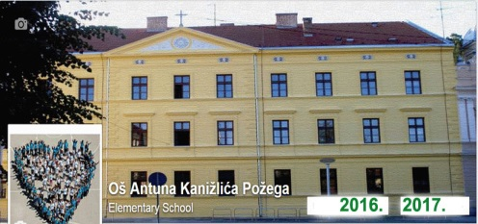
OŠ Antuna Kanižlića, Požega INFORMACIJE za roditelje

PREDMETNA NASTAVA VI. i VIII. razred

Razredni odjel  / razredništvo/ |  | Razrednik/- ica: | Predmet  koji predaje |  | Vrijeme održavanja
 |  |  |  |  | VI. i VIII. prijepodne |  |  |  |  |  | VI. i VIII. poslijepodne
 |  |  |  |  | DAN |  | SAT |  | OD_DO |  | DAN |  | SAT |  | OD_DO
VI. RAZRED
 | VI.a | Valentina Čurčić |  | Hrvatski jezik |  | Četvrtak |  | 2. |  | 8.50-9.35 |  | Četvrtak |  | 3. |  | 15.20-16.05
 | VI.b | Danijela Stanić |  | Priroda/ Biologija |  | Utorak |  | 3. |  | 9.50-10.35 |  | Utorak |  | 4. |  | 16.15-17.00
 | VI.c | Nevena Papak |  | Povijest |  | Ponedjeljak |  | 4. |  | 16.15-17.00 |  | Ponedjeljak |  | 5. |  | 17.05-17.50
 | VIII. RAZRED
 | VIII.a | Ana Pejković |  | Geografija |  | Četvrtak |  | 3. |  | 9.50-10.35 |  | Utorak |  | 3. |  | 15.20-16.05
 | VIII.b | Biljana Marković |  | Hrvatski jezik |  | Utorak |  | 3. |  | 9.50-10.35 |  | Srijeda |  | 4. |  | 16.15-17.00
 | VIII.c | Igor Soldić |  | Informatika |  | Petak |  | 3. |  | 15.20-16.05 |  | Srijeda |  | 1. |  | 13.30-14.15
 | VIII.d | Martina Hein |  | Kemija |  | Petak |  | 3. |  | 15.20-16.05 |  | Četvrtak |  | 3. |  | 9.50-10.35

Učitelji bez razredništva
Predaje…. | Učitelj/-ica | Predmet  koji predaje | Vrijeme održavanja
 |  |  | VI. i VIII. prijepodne |  |  | VI. i VIII. poslijepodne
 |  |  | DAN | SAT | OD_DO | DAN | SAT | OD_DO
svi VI. i VIII. | Jelena Pavlović | Engleski jezik | Utorak | 5. | 11.35-12.20 | Petak | 3. | 15.20-16.05
VI.c i svi VIII. | Milan Dundović | Matematika | Četvrtak | 4. | 10.45-11.30 | Četvrtak | 5. | 17.05-17.50
svi VI.b | Mirela Nogolica | Matematika | Utorak | 2. | 8.50-9.35 | Četvrtak | 4. | 16.15-17.00
svi VIII. | Goran Mlakar | Tjelesna i z. kultura | Srijeda | 3. | 9.50-10.35 | Srijeda | 3. | 9.50-10.35
svi VI. i VIII.; VII.a,b,d | Ana Marija Biršić Glibo | Vjeronauk | Srijeda | 3. | 9.50-10.35 | Utorak | 6. | 17.55-18.40

Hvala na suradnji!

